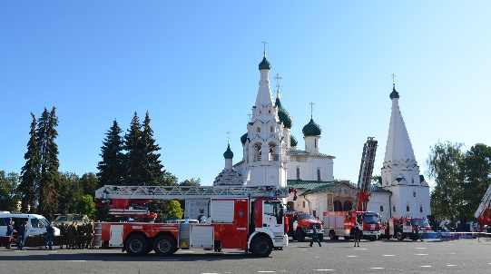
«Мы первыми приходим на помощь!»
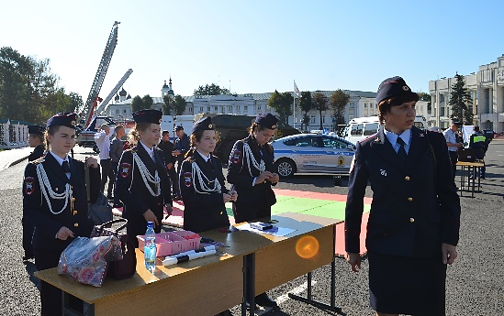
03.09.2019 на Советской площади г. Ярославля состоялась межведомственная региональная акция «Мы первыми приходим на помощь». В ней приняли участие службы МЧС, силовые структуры УМВД и УГИБДД России по Ярославской области.
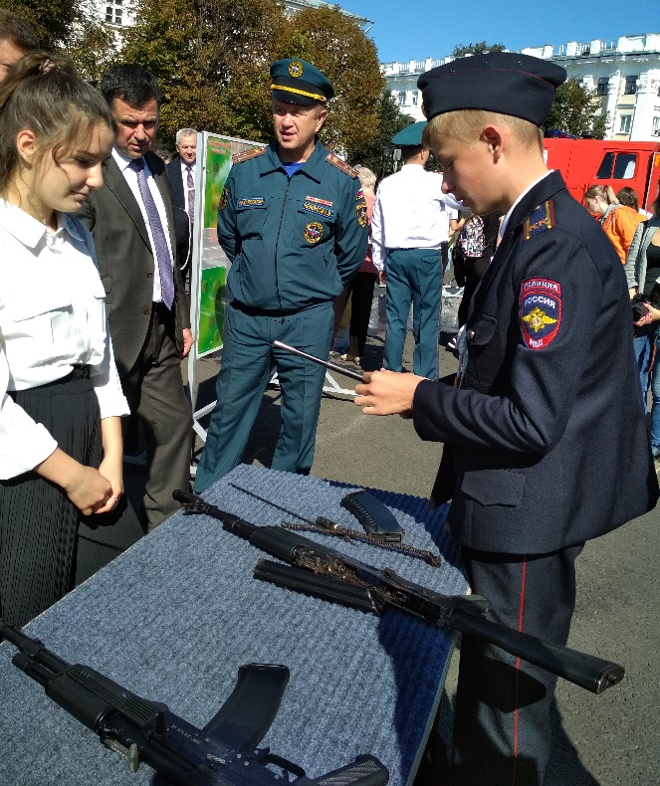
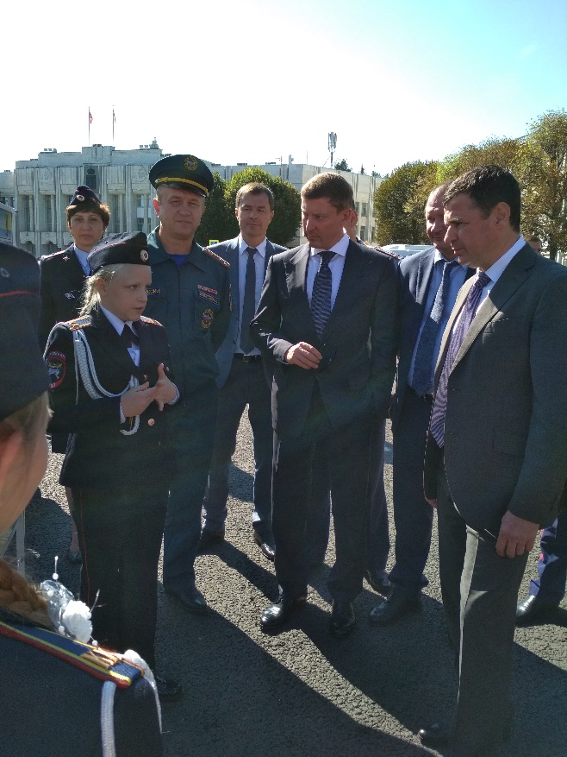
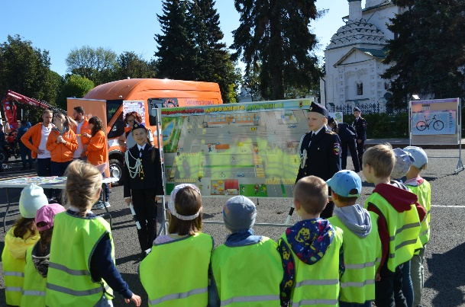
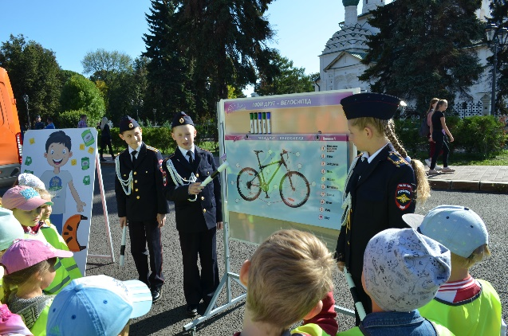
Кадеты МОБУ СШ №2 совместно с инспекторами УГИБДД представили диалоговую тематическую площадку Безопасность дорожного движения. Ребята провели интерактивные обучающие минутки безопасности на стендах «Азбука дорожного движения», «Мой друг велосипед», показали мастер-класс по разборке и сборке автомата Калашникова и изготовлению световозвращающих брелоков. Самбисты выступили перед участниками акции, показали приёмы самообороны.

